**130Wp Solarmodul Polykristallin**

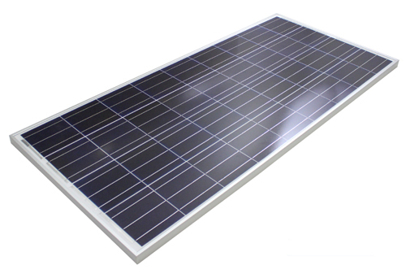

|  |  |
| --- | --- |
| Produktname / Marke | RDM Solar RDM-130PA |
| Abmessungen (H x B x T) in mm | 1370 x 670 x 35 |
| Gewicht in Kg | 10,5 |
| Zellen pro Modul | 36 Stk. |
| Leistung max. (Pmax) | 130 W |
| Spannung max. | 17,9 V |
| Strom max. (Imp) | 7,27 A |
| Leerlaufspannung | 21,80 V |
| Kurzschlussstrom | 7,82 A |
| Modulwirkungsgrad | 15,5% |
| Max. Systemspannung | 1000 V |